Con alma, vida y corazón defenderé a mi región Cajamarca.
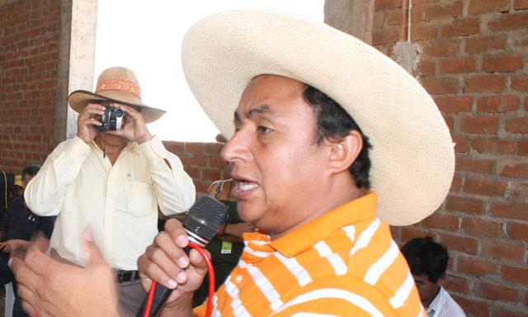
Durante su presentación ante la Comisión de Agricultura del Congreso de la República, el presidente regional de Cajamarca, Gregorio Santos, manifestó que tiene la voluntad de dialogar con las autoridades del Ejecutivo siempre y cuando estén dispuestos a escucharlo.
"Nosotros tenemos la voluntad de diálogo permanente", aseguró al tiempo de reiterar que defenderá a Cajamarca porque es una región que merece ser valorada por su identidad con la patria.
"Con alma, vida y corazón defender una región que tiene que ser valorada por su aporte a la humanidad y porque significa la identidad con la patria. Mis estimados congresistas, estoy seguro que ustedes en sus tierras, provincias y región, probablemente harían lo mismo", señaló.
Santos se presentó la tarde del miércoles en el Parlamento y dio detalles sobre el plan que tiene para Cajamarca, el mismo que pasa por ir del "desarrollo del concreto al desarrollo rural". Además, refirió con un mapa en la mano que hay una gran cantidad de mineras en su región.
Fuente: http://www.rpp.com.pe/2012-01-04-gregorio-santos--nosotros-tenemos-la-voluntad-de-dialogo-permanente-noticia_437657.html

